Рабочая тетрадь
по психологии
ученика (цы) 4 класса
МБОУ СОШ №30 г. Владикавказа

Психолог: Джиоева Алина Борисовна.
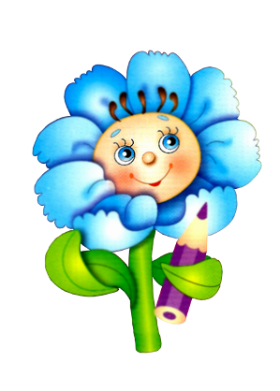

Занятие 3.
1.Подбери к пословице слева пословицу из правой части, близкую ей по смыслу, выражающую сходную главную мысль.

Что написано пером, того не
вырубишь топором.
Что прошло, того Утро вечера мудренее.
не воротишь. Кончил дело – гуляй смело.
Что с возу упало, то пропало.

Язык до Киева доведёт.
Что у кого болит, Не сразу Москва строилась.
тот о том и говорит. У голодной кумы всё хлеб на уме.
Где много слов, там мало дела.

Своя рубашка ближе к телу.
Как аукнется, Слово-серебро, молчание-золото
так и откликнется. Какова плата, такова и расплата.
Рано пташечка запела, как бы
кошечка не съела.

2. «Лишний кубик».
Найди лишний кубик.

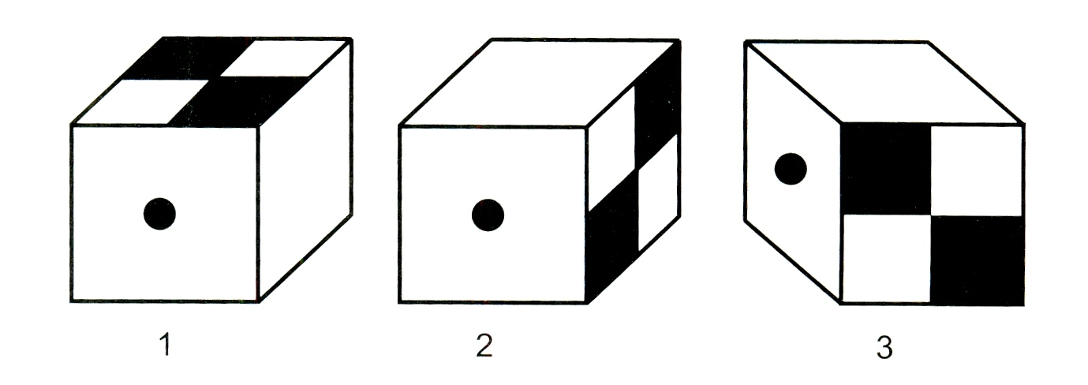

Занятие 1.

1.Раскрась кубик по образцу.
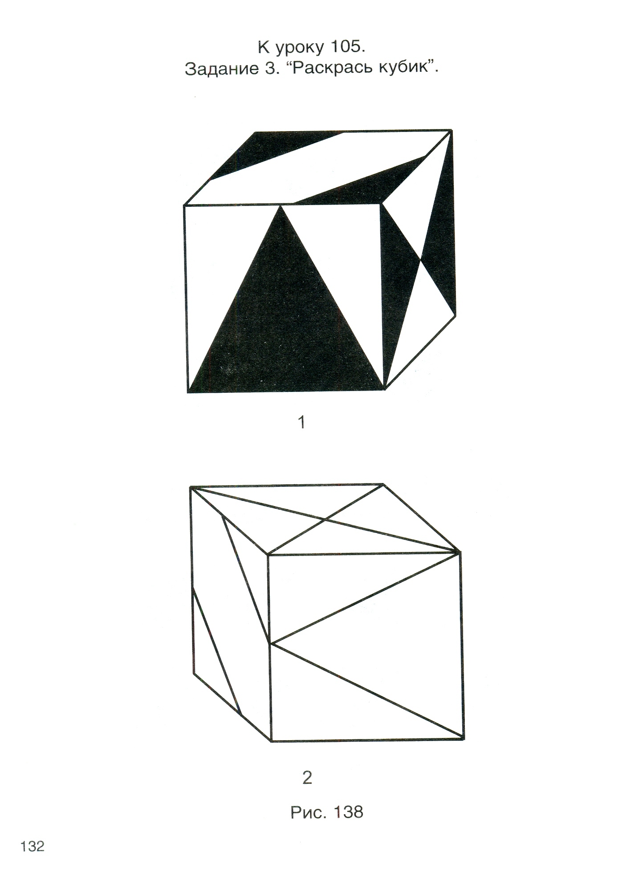

2.Подбери слово противоположное по смыслу.

Отрицательный –
Смех –
Увеличить –
Разделить –
Сильный –
Прибавить –
Молодость –
Горький –
Храбрый –

3.Найди одинаковые кубики.
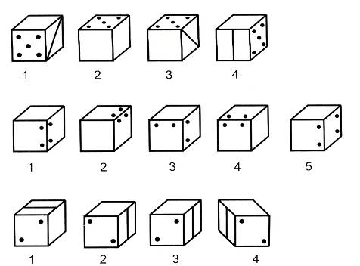

Занятие 4.

1.«Звёздное небо». Повтори рисунок

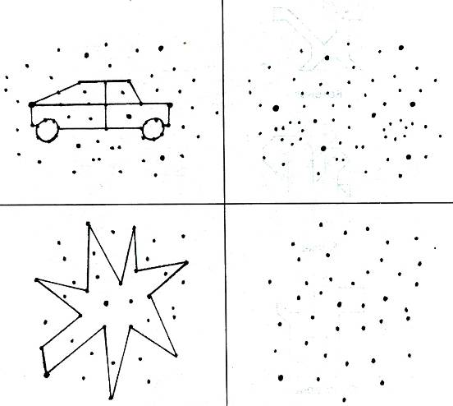

2.Слова – невидимки. Найди спрятанные слова (буквы из которых состоят слова, должны располагаться по прямой линии)

А | К | И | Р | К
М | О | Л | О | Т
Т | Р | Р | Л | Р
М | У | С | И | О
С | С | З | К | Т

Ответ:

Занятие 2.

1.Слова – невидимки. Найти 12 слов, относящихся к понятию «посуда».

Д | Б | З | И | В | Р | Е | С
О | Л | Т | А | К | Ш | А | Ч
Ч | Ю | К | Р | У | Ж | К | А
А | Д | Б | О | К | А | Л | Л
Й | Ц | А | З | А | В | Е | А
Н | Е | Ф | У | Ж | Е | Р | И
И | Б | А | Н | К | А | А | П
К | Р | Ю | М | К | А | Т | Б

Ответ:

2. Найти совершенно одинаковые пары квадратов.

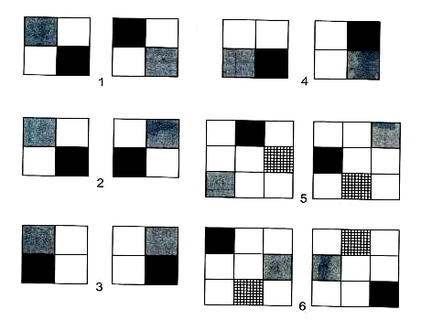

Ответ:

Занятие 5.

1.Заполни пустые места буквами так, чтобы образовались десять слов (существительные в именительном падеже множественного числа). Например: ежи.

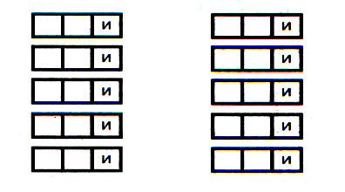

2. Письмо на камне.
Вышли как-то лунным вечером зайцы на прогулку, хотели в лес забраться, но на опушке увидели большой камень, на котором что-то написано. Смотрят зайцы и недоумевают.
Белка, сидящая на камне, кричит им сверху, как нужно прочесть эту таинственную надпись, но зайцы, к сожалению, не знают беличьего языка, а сами не могут никак разгадать, что написано.
Помоги зайцам прочесть эту надпись.

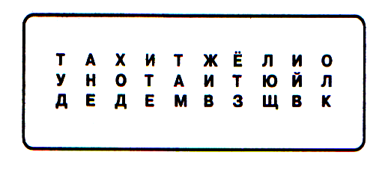

Ответ:

